HX3804 scheda creata il 8 ottobre 2026
Descrizione storico-bibliografica
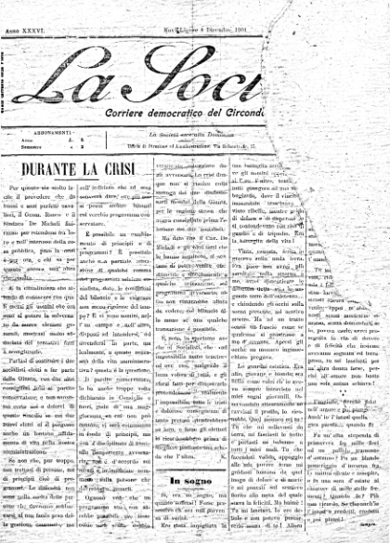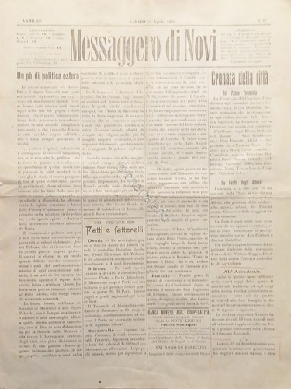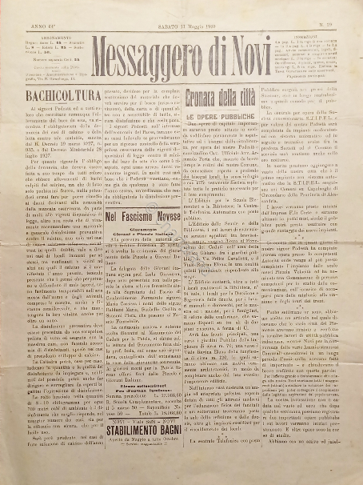
La *società : periodico settimanale del circondario di Novi-Ligure e bollettino del Comizio agrario. - anno 43, n. 52 (dicembre 1908). - Novi : Tip. Camusso, 1868-1908. – 41 volumi ; 37 cm. ((La periodicità varia. - Il sottotitolo varia: periodico del circondario di Novi; poi: corriere democratico del circondario di Novi. - Pubblica gli atti e le inserzioni degli istituti di credito della città. - Descrizione basata su: Anno 3, n. 19 (5 febbraio 1871). - LO10795009; CFI0422141
Copia digitale:
-anno 4, n. 50 (10 settembre 1871)-anno 36 (8 dicembre 1901) a: https://www.giornalidelpiemonte.it/edizionitesta.php?testata=La%20Societa
-1903-1908 a: https://www.giornalidelpiemonte.it/edizionitesta.php?testata=Messaggero%20di%20Novi

*Messaggero di Novi. - Anno 44, n. 1 (2 gennaio 1909)-anno 77, n. 20 (16 maggio 1942). - Novi : [s. n.], 1909-1942. – 34 volumi. ((Settimanale. - CFI0422126
Copia digitale a: https://www.giornalidelpiemonte.it/edizionitesta.php?testata=Messaggero%20di%20Novi

Soggetto: Novi Ligure <territorio> - 1868-1942

